

СОВЕТ МУНИЦИПАЛЬНОГО ОБРАЗОВАНИЯ
ТУАПСИНСКИЙ РАЙОН
СЕССИЯ – 73

РЕШЕНИЕ
от ______________ № ______________
г. Туапсе

О внесении изменений в правила землепользования и застройки Октябрьского сельского поселения Туапсинского района, утвержденные решением Совета муниципального образования Туапсинский район от 27 июня 2014 г. № 127 «Об утверждении правил землепользования и застройки Октябрьского сельского поселения Туапсинского района», путем их уточнения в целях отображения границ зон с особыми условиями использования территорий, территорий объектов культурного наследия, территорий исторических поселений федерального значения, территорий исторических поселений регионального значения

В соответствии с Градостроительным кодексом Российской Федерации, Законом Краснодарского края от 21 июля 2008 г. № 1540-КЗ «Градостроительный кодекс Краснодарского края», иными нормативными правовыми актами Российской Федерации, Уставом муниципального образования Туапсинский район Совет муниципального образования Туапсинский район р е ш и л:
- Внести в правила землепользования и застройки Октябрьского сельского поселения Туапсинского района, утвержденные решением Совета муниципального образования Туапсинский район от 27 июня 2014 г. № 127 «Об утверждении правил землепользования и застройки Октябрьского сельского поселения Туапсинского района» (далее – ПЗЗ) изменения, путем их уточнения, отобразив на карте градостроительного зонирования границы зон с особыми условиями использования территорий, территорий объектов культурного наследия, территорий исторических поселений федерального значения, территорий исторических поселений регионального значения, согласно приложению 1 к постановлению.
- Статью 1 «Карта градостроительного зонирования с указанием зон действия ограничений по условиям охраны объектов культурного наследия и зон действия ограничений по санитарно-гигиеническим условиям» части 1 «Картографические документы» тома 2 «Градостроительные регламенты» правил землепользования и застройки Октябрьского сельского поселения Туапсинского района изложить в новой редакции согласно приложению 2 к постановлению.
- Ограничения использования земельных участков и объектов капитального строительства в границах зон с особыми условиями использования территорий, территорий объектов культурного наследия, территорий исторических поселений федерального значения, территорий исторических поселений регионального значения установить в соответствии с ограничениями, установленными в Едином государственном реестре недвижимости для таких зон.
4. Опубликовать настоящее решение в средствах массовой информации Туапсинского района.
5. Разместить настоящее решение на официальных сайтах администрации и Совета муниципального образования Туапсинский район в информационно-телекоммуникационной сети «Интернет».
6. Разместить настоящее решение на официальных сайтах администраций городских и сельских поселений Туапсинского района.
7. Отделу обеспечения градостроительной деятельности управления архитектуры и градостроительства администрации муниципального образования Туапсинский район (Исакова А.А.) разместить настоящее постановление в информационной системе обеспечения градостроительной деятельности муниципального образования Туапсинский район.
8. Контроль за выполнением настоящего постановления возложить на исполняющего обязанности заместителя главы администрации муниципального образования Туапсинский район Чиркова Д.С.
9. Постановление вступает в силу со дня его опубликования.

Глава
муниципального образования
Туапсинский район С.А. Бойко

Приложение 1 к решению Совета
муниципального образования
Туапсинский район
от____________ №___________

ЗОНЫ
с особыми условиями использования территории, территории объектов культурного наследия, территорий исторических поселений федерального значения, территорий исторических поселений регионального значения, сведения о которых внесены в Единый государственный реестр недвижимости

Охранные зоны линий и сооружений связи и линий и сооружений радиофикации.
Часть охранной зоны объекта: «МН «Тихорецк-Туапсе-2». Участок Тихорецк-Заречье. Волоконно-оптическая линия связи. Новое строительство.» на территории муниципального образования Туапсинский район Краснодарского края. Реестровый номер: 23:33-6.7. Часть площадью: 33 014,00 кв. м.
Охранные зоны пунктов государственной геодезической сети.
Охранная зона пункта государственной геодезической сети «Семашхо», расположенного на территории Туапсинского района Краснодарского края. Реестровый номер: 23:33-6.699. Учетный номер: 23.33.2.744. Площадь: 16,00 кв.м.
Охранная зона пункта государственной геодезической сети «Гунайка», расположенного на территории Туапсинского района Краснодарского края. Реестровый номер: 23:33-6.527. Учетный номер: 23.33.2.745. Площадь: 16,00 кв.м.
Охранная зона пункта государственной геодезической сети «Ен-Ярми», расположенного на территории Туапсинского района Краснодарского края. Реестровый номер: 23:33-6.902. Учетный номер: 23.33.2.710. Площадь: 16,00 кв.м.
Охранная зона пункта государственной геодезической сети «Октябрьский», расположенного на территории Туапсинского района Краснодарского края. Реестровый номер: 23:33-6.812. Учетный номер: 23.33.2.735. Площадь: 16,00 кв.м.
Охранная зона пункта государственной геодезической сети «Сардепе», расположенного на территории Туапсинского района Краснодарского края. Реестровый номер: 23:33-6.660. Учетный номер: 23.33.2.682. Площадь: 16,00 кв.м.
Охранная зона пункта государственной геодезической сети «Сосновка», расположенного на территории Туапсинского района Краснодарского края. Реестровый номер: 23:33-6.618. Учетный номер 23.33.2.695. Площадь: 16,00 кв.м.
Охранная зона пункта государственной геодезической сети «Сазинкаледж», расположенного на территории Туапсинского района Краснодарского края. Реестровый номер: 23:33-6.959. Учетный номер: 23.33.2.720. Площадь: 16,00 кв.м.
Охранная зона пункта государственной геодезической сети «Гейман», расположенного на территории Туапсинского района Краснодарского края. Реестровый номер: 23:33-6.653. Учетный номер: 23.33.2.752. Площадь: 16,00 кв.м.
Охранная зона пункта государственной геодезической сети «Алтубинал», расположенного на территории Туапсинского района Краснодарского края. Реестровый номер: 23:33-6.694. Учетный номер: 23.33.2.674. Площадь: 16,00 кв.м.
Охранная зона пункта государственной геодезической сети «Гойтх», расположенного на территории Туапсинского района Краснодарского края. Реестровый номер: 23:33-6.532. Учетный номер: 23.33.2.688. Площадь: 16,00 кв.м.
Водоохранные зоны.
Водоохранная зона реки Пшиш. Реестровый номер: 23:33-6.939. Часть площадью: 14 653 285,00 кв.м.
Водоохранная зона реки Малый Пшиш. Реестровый номер: 23:33-6.1164. Площадь: 2 207 593,00 кв.м.
Водоохранная зона реки Большой Пшиш. Реестровый номер: 23:33-6.682. Площадь: 1 597 125,00 кв.м.
Водоохранная зона реки Караковская Щель. Реестровый номер: 23:33-6.1148. Площадь: 508 402,00 кв.м.
Водоохранная зона реки Гучасская Щель. Реестровый номер: 23:33-6.1147. Площадь: 554 431,00 кв.м.
Водоохранная зона реки Хови-Щель. Реестровый номер: 23:33-6.1133. Площадь: 317 330,00 кв.м.
Водоохранная зона реки Пихтовая Щель. Реестровый номер: 23:33-6.1134. Площадь: 248 858,00 кв.м.
Водоохранная зона реки Холодная Щель. Реестровый номер: 23:33-6.1143. Площадь: 402 915,00 кв.м.
Водоохранная зона реки Гунайка. Реестровый номер: 23:33-6.905. Площадь: 3 948 160,00 кв.м.
Водоохранная зона реки Гунайка. Реестровый номер: 23:33-6.1145. Площадь: 1 182 380,00 кв.м.
Водоохранная зона реки Сеже. Реестровый номер: 23:33-6.1162. Площадь: 2 482 670,00 кв.м.
Водоохранная зона ручья Хадыженский. Реестровый номер: 23:33-6.1155. Часть площадью: 303 704,00 кв.м.
Водоохранная зона реки Комидере. Реестровый номер: 23:33-6.1166. Площадь: 264 942,00кв.м.
Водоохранная зона реки Узин-Цер. Реестровый номер: 23:33-6.1153. Площадь: 269 235,00 кв.м.
Водоохранная зона реки Оренбург. Реестровый номер: 23:33-6.1151. Часть площадью: 364 450,00 кв.м.
Водоохранная зона реки Прочева (Парнева). Реестровый номер: 23:33-6.1160. Часть площадью: 233 803,00 кв.м.
Водоохранная зона реки Гойтх. Реестровый номер: 23:33-6.1158. Часть площадью: 12896,00 кв.м.
Прибрежные защитные полосы.
Прибрежная защитная полоса реки Пшиш. Реестровый номер: 23:33-6.897. Часть площадью: 3 727 595,00 кв.м.
Прибрежная защитная полоса реки Малый Пшиш. Реестровый номер: 23:33-6.1150. Площадь: 1 130 214,00 кв.м.
Прибрежная защитная полоса реки Большой Пшиш. Реестровый номер: 23:33-6.536. Площадь: 809 161,00 кв.м.
Прибрежная защитная полоса реки Караковская Щель. Реестровый номер: 23:33-6.1149. Площадь: 508 402,00 кв.м.
Прибрежная защитная полоса реки Гучасская Щель. Реестровый номер: 23:33-6.1138. Площадь: 554 431,00 кв.м.
Прибрежная защитная полоса реки Хови-Щель. Реестровый номер: 23:33-6.1142. Площадь: 317 330,00 кв.м.
Прибрежная защитная полоса реки Пихтовая Щель. Реестровый номер: 23:33-6.1135. Площадь: 248 858,00 кв.м.
Прибрежная защитная полоса реки Холодная Щель. Реестровый номер: 23:33-6.1144. Площадь: 402 915,00 кв.м.
Прибрежная защитная полоса реки Гунайка. Реестровый номер: 23:33-6.646. Площадь: 2 010 709,00 кв.м.
Прибрежная защитная полоса реки Гунайка. Реестровый номер: 23:33-6.1146. Площадь: 602 825,00 кв.м.
Прибрежная защитная полоса реки Сеже. Реестровый номер: 23:33-6.1161. Площадь: 1 271 765,00 кв.м.
Прибрежная защитная полоса ручья Хадыженский. Реестровый номер: 23:33-6.1154. Часть, площадью: 303 704,00 кв.м.
Прибрежная защитная полоса реки Комидере. Реестровый номер: 23:33-6.1139. Площадь: 264 942,00 кв.м.
Прибрежная защитная полоса реки Узин-Цер. Реестровый номер: 23:33-6.1140. Площадь: 269 235,00 кв.м.
Прибрежная защитная полоса реки Оренбург. Реестровый номер: 23:33-6.1141. Часть площадью: 364 450,00 кв.м.
Прибрежная защитная полоса реки Прочева (Парнева). Реестровый номер: 23:33-6.1165. Часть площадью: 104 418,00 кв.м.
Прибрежная защитная полоса реки Гойтх. Реестровый номер: 23:33-6.1137. Часть площадью: 12 893,00кв.м.

Придорожные полосы.
Часть (5 контур) придорожной полосы автомобильной дороги «п. Октябрьский - с. Гунайка Четвертая» на территории муниципального образования Туапсинский район. Реестровый номер: 23:33-6.399. Площадь: 17 4051,00 кв.м.
Часть (6 контур) придорожной полосы автомобильной дороги «п. Октябрьский - с. Гунайка Четвертая» на территории муниципального образования Туапсинский район. Реестровый номер: 23:33-6.161. Площадь: 14 096,00 кв.м.
Зоны затопления.
Зона затопления территории п. Октябрьский Октябрьского сельского поселения Туапсинского района Краснодарского края при половодьях и паводках р. Пшиш (р. Пшик) 1% обеспеченности. Реестровый номер: 23:33-6.1223. Часть, площадью: 1 742 366,00 кв.м.
Зона затопления территории с. Гойтх, х. Папоротный Октябрьского сельского поселения Туапсинского района Краснодарского края при половодьях и паводках р. Пшиш 1% обеспеченности. Реестровый номер: 23:33-6.1293. Площадь: 1 513 619,00 кв.м.
Зона затопления территории с. Терзиян Октябрьского сельского поселения Туапсинского района Краснодарского края при половодьях и паводках р. Пшиш (р. Пшик) 1% обеспеченности. Реестровый номер: 23:33-6.1222. Площадь: 1 125 442,00 кв.м.
Зона затопления территории с. 4-я Гунайка Октябрьского сельского поселения Туапсинского района Краснодарского края при половодьях и паводках р. Гунайка (Сеже) 1% обеспеченности. Реестровый номер: 23:33-6.1275. Площадь: 708 802,00 кв.м.
Зона затопления территории с. Шаумян Шаумянского сельского поселения Туапсинского района Краснодарского края при половодьях и паводках р. Елизаветка, р. Парнева (Прочева, Порчева) 1% обеспеченности. Реестровый номер: 23:33-6.1282. Часть площадью: 8 965,00 кв.м.
Зоны подтопления.
Зона подтопления территории п. Октябрьский Октябрьского сельского поселения Туапсинского района Краснодарского края при половодьях и паводках р. Пшиш (р. Пшик) 1% обеспеченности. Реестровый номер: 23:33-6.1310. Часть площадью: 726 588,00 кв.м.
Зона подтопления территории с. Гойтх, х. Папоротный Октябрьского сельского поселения Туапсинского района Краснодарского края при половодьях и паводках р. Пшиш (Пшик) 1% обеспеченности. Реестровый номер: 23:33-6.1311. Площадь: 426 966,00 кв.м.
Зона подтопления территории с. Терзиян Октябрьского сельского поселения Туапсинского района Краснодарского края при половодьях и паводках р. Пшиш (р. Пшик) 1% обеспеченности. Реестровый номер: 23:33-6.1225. Площадь: 218 253,00 кв.м.
Зона подтопления территории с. 4-я Гунайка Октябрьского сельского поселения Туапсинского района Краснодарского края при половодьях и паводках р. Гунайка (Сеже) 1% обеспеченности. Реестровый номер: 23:33-6.1179. Площадь: 308 166,00 кв.м.
Зона подтопления территории с. Шаумян Шаумянского сельского поселения Туапсинского района Краснодарского края при половодьях и паводках р. Елизаветка р. Парнева (Прочева, Порчева) 1% обеспеченности. Реестровый номер: 23:33-6.1285. Часть площадью: 21 887,00 кв.м.
Территории объектов культурного наследия.
Территория объекта культурного наследия федерального значения «Курганная группа «Пшиш–6» (14 насыпей)», эпоха позднего средневековья. Реестровый номер: 23:33-6.1092. Площадь: 738,23 кв.м.
Территория объекта культурного наследия федерального значения «Курганная группа «Пшиш–8» (9 насыпей)», эпоха позднего средневековья. Реестровый номер: 23:33-6.1090. Площадь: 400,91 кв.м.
Территория объекта культурного наследия федерального значения «Курганная группа». Реестровый номер: 23:33-8.26. Площадь: 4 382,72 кв.м.
Территория объекта культурного наследия федерального значения «Курганная группа «Пшиш–18» (13 насыпей)», эпоха позднего средневековья. Реестровый номер: 23:33-6.1086. Площадь: 2 393,72 кв.м.

Исполняющий обязанности
начальника управления архитектуры
и градостроительства - главный
архитектор администрации
муниципального образования
Туапсинский район Д.Ю. Семененко

Приложение 2 к решению Совета
муниципального образования
Туапсинский район
от____________ №___________

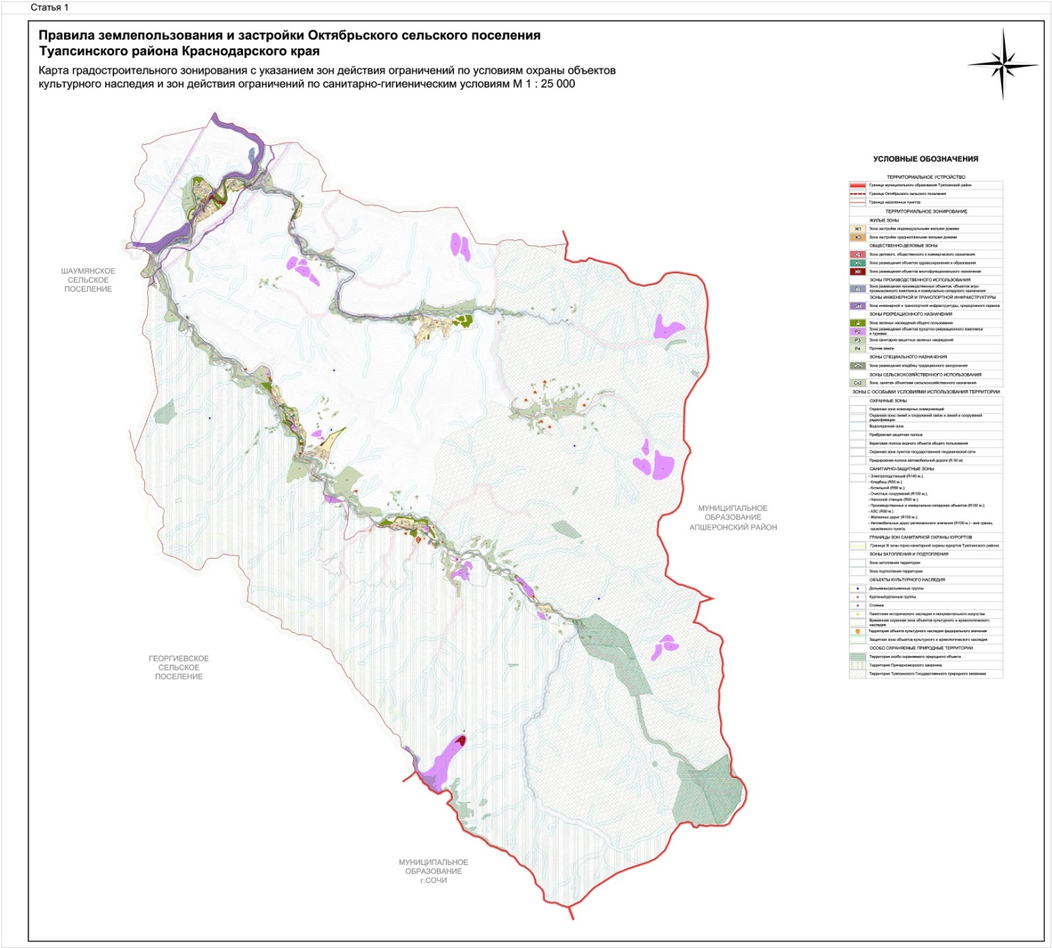

Исполняющий обязанности
начальника управления архитектуры
и градостроительства - главный
архитектор администрации
муниципального образования
Туапсинский район Д.Ю. Семененко

